质安协会简报

2025年10月23日 第7期(总第138期) 秘书处编印
成功组织建筑科技产品产业化现场观摩会
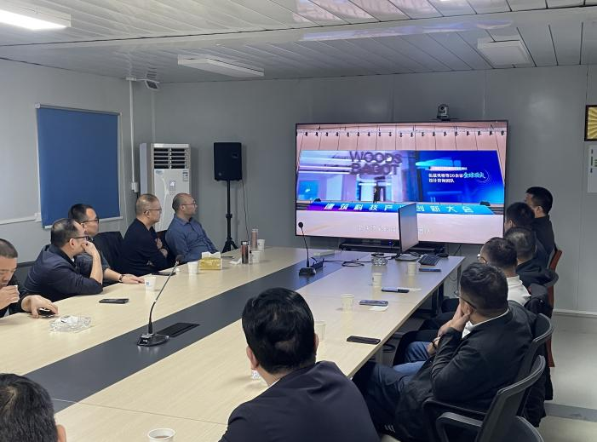
为贯彻新发展理念、推动建筑业高质量发展，积极落实国家强化企业科技创新主体地位的要求，加快建筑业向工业化、数字化、智能化、绿色化转型升级，杭州市建设工程质量安全管理协会于2025年 10月20日至21日，在南京市成功组织建筑科技产品产业化现场观摩会。“西湖杯”专家及各施工企业董事长、总经理、总工程师等核心人员参与本次活动。
本次观摩活动紧扣浙江省人民政府2025年7月出台的《关于加快推进建筑业高质量发展的指导意见》要求，以“健全建筑业科技创新体系、推动智能建造提质扩面”为核心目标，通过总结推广企业数字化建设与智能建造经验成果，助力工程建设企业实现数字化转型与智能化升级，为建筑业高质量发展注入动能。
本次观摩聚焦建筑科技前沿成果，分为“科技产品现场展”与“新一代高品质住宅‘天蝉’系统智能化作业展”两大核心板块，内容丰富且极具实践价值。
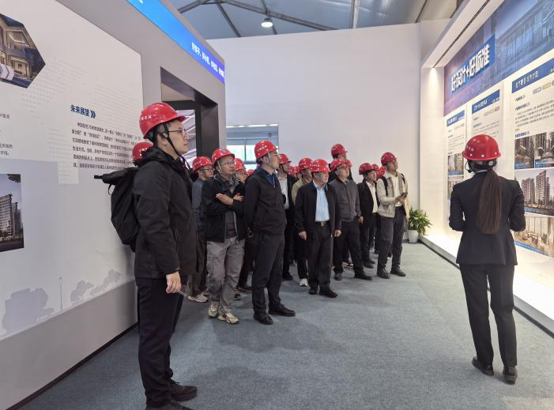
一是科技产品现场展：展区面积达3375㎡，集中展示全国建筑企业近200余款产业化产品，覆盖“好房子”“城市更新”及“建筑工业化、绿色低碳、新型建材、智能建造、数字产业”五大核心领域。其中，“好房子展区”通过营造体系介绍、全屋数字化场景漫游、模块化实景展示等形式，呈现高品质住宅建造与材料创新；“城市更新展区”以历史文化街区、老旧小区改造等典型项目（如上海多伦路项目、兰溪古城项目）为案例，展现城市更新实践路径；“科创产品展区” 则深入解读五大产业的布局优势与未来商业模式，如建筑工业化的模块化配套、绿色低碳的能源运营方案、智能建造的机器人应用场景等。
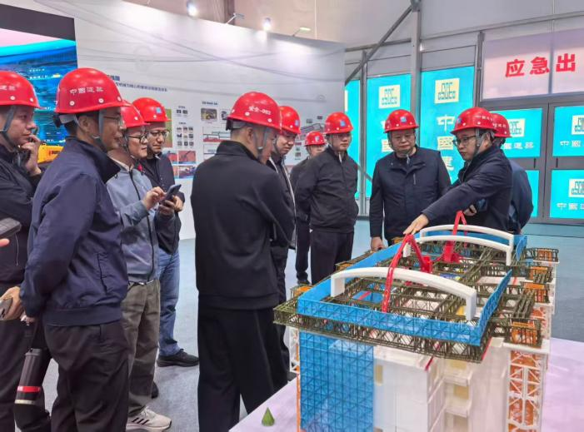
二是“天蝉”系统智能化作业展：重点展示三大智能化系统，彰显智能建造技术突破。一是“天蝉施工机器人系统（TC-PC1.0）”，通过“四梁八柱”独立支撑、外悬挂围护、标准化无人吊装及人机协同作业，实现装配式住宅施工全链条智能化；二是“钢筋智能加工生产线”，集成智能翻样下料与自动加工功能，减少80%人员投入，后续将作为南京片区钢筋集中加工厂服务区域项目；三是“物料无人运输系统”，基于AI算法规划路线，通过AGV运输车、无人叉车等设备实现物料水平与垂直维度无人运输，保障人货分流有序。
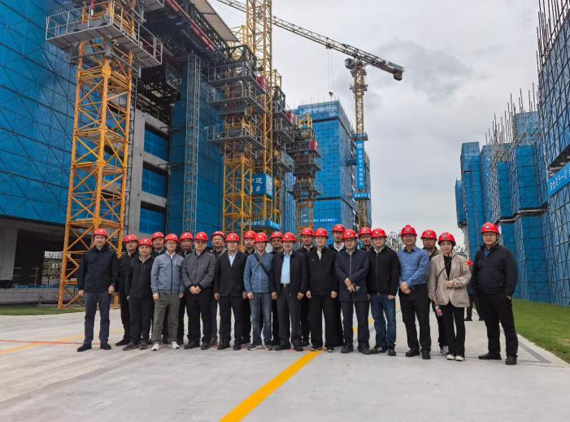
本次观摩会为会员单位及相关企业搭建了科技交流与经验共享的平台，有效传递了建筑科技产业化前沿理念与实践成果，对推动我市建筑业数字化、智能化转型具有重要意义。未来，杭州市建设工程质量安全管理协会将持续发挥桥梁纽带作用，组织更多高质量行业交流活动，助力我市建筑业实现高质量发展。

